さくらのVPS for Windows Serverの設定（OS：Windows Server 2016 Datacenter）

VPSの起動確認

* さくらのVPSコントロールパネルに会員番号でログイン
* 初期画面ではサーバー一覧が表示されている。
* 画面上部の起動を確認（起動していなければシャットダウンボタン横のメニューから強制再起動）
* サーバーが１つしかない場合、対象のサーバーのチェックボックスをチェックして、ダブルクリック
* 画面上部のコンソールからVNCコンソールを選択する。
* VNCコンソールのコマンドボックスが立ち上がる。
* VNCコンソールは、リモートデスクトップがうまくいかないなど、何らかの理由でサーバーにアクセスできなくなっても、最後の手段として、このコンソールからアクセスすることができる。＝＞今は使わないので終了

リモートデスクトップの設定（ローカルPCに設定）

* スタートメニューのwindowsアクセサリ-リモートデスクトップ接続を起動
* オプションの表示をクリックして必要情報を入力。必要情報は下記の通り。
  + VPSのIPアドレス（またはドメイン名）：

153.127.37.228 (ik1-416-40474.vs.sakura.ne.jp)

* + ユーザー名：administrator----48507982oK&
* エラー対策

● Windows ファイア ウォールや TCP 受信の設定が原因の場合

1. [ スタート ] → [ Windodws システムツール ] → [ コントロールパネル ] の順にクリックします。
2. 「 コントロール パネル 」 が表示されます。

表示方法が 「 カテゴリ 」 であることを確認し、 [ システムとセキュリティ ] をクリックします。

1. 「 システムとセキュリティ 」 画面が表示されます。

「 Windows Defender ファイア ウォール 」 項目 の [ Windows ファイア ウォールによるアプリケーションの許可 ] をクリックします。

1. 「 許可されたアプリ 」 画面が表示されます。

「 許可されたアプリおよび機能(A) 」 一覧のスライダーをプルダウンし、から [ リモート デスクトップ ] を選択し、 [ 設定の変更(N) ] をクリックします。

1. 「 リモート デスクトップ 」 の 「 プライベート 」 または 「 パブリック 」 にチェックを入れ、 [ OK ] をクリックします。

※ここでは例として、両方にチェックを入れます。

1. 「 システムとセキュリティ 」 画面に戻ります。

[ 管理ツール ] をクリックします。

1. 「 管理ツール 」画面が表示されます。

[ セキュリティが強化された Windows Defender ファイア ウォール ] をダブルクリックします。

1. 「 セキュリティが強化された Windows Defender ・・・ 」 画面が表示されます。  
   画面左上の [ 受信の規則 ] をクリックします。

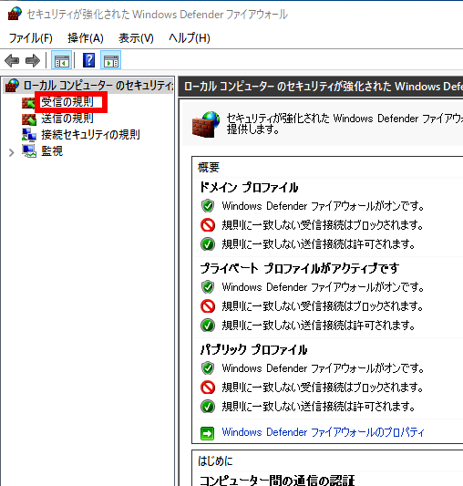

1. 「 受信の規則 」 一覧の右側スライダーをプルダウンし、 [ リモート デスクトップ ( TCP 受信 ) ] を選択します。  
   [ プロパティ ] をクリックします。  
   ※ 「リモート デスクトップ ( TCP 受信 ) 」 の項目が複数ある場合は、手順 （ 5 ） の設定内容 （ プロファイル ） と一致する項目をクリックしてください。

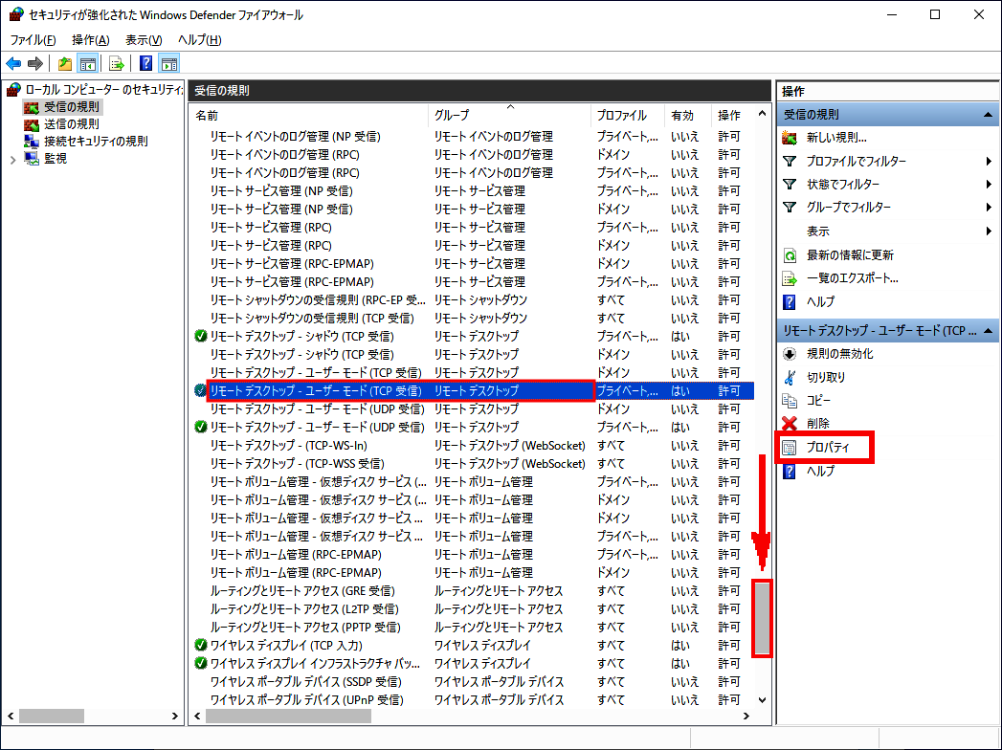

1. 「 リモート デスクトップ・ユーザーモード （ TCP 受信 ） のプロパティー 」 画面が表示されます。  
   [ 詳細設定 ] のタブを選択します。

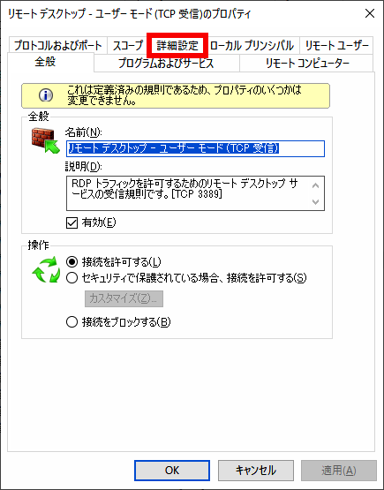

必要な 「 プロファイル 」 の項目を選択し、 [ OK ] をクリックします。  
※ここでは例として、「 ドメイン 」 「 プライベート 」 「 パブリック 」 のすべてを選択します。

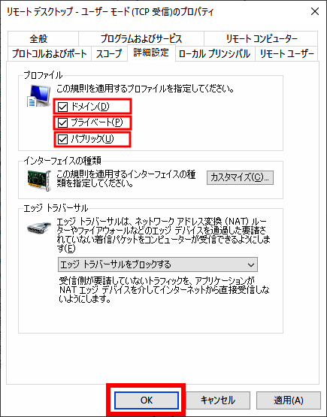

1. 画面左上の [ ファイル(F) ] をクリックし、ポップアップメニューの [ 終了(X) ] をクリックします。

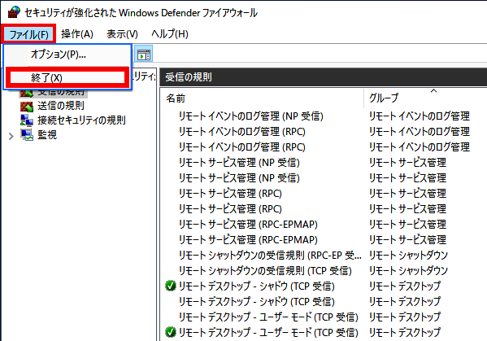

デスクトップの整備

* Googlechromeのインストール
* IIS：スタートメニュー－windows管理ツール-インターネットインフォメーションサービスをスタートメニューに登録

IISの設定（webサーバーソフト・LINUXのapacheに相当）

* サーバーマネージャーを起動して、IISをインストール
  + サーバーマネージャーは、Windows Server 2016やWindows Server 2012世代のサーバーOSでは、スタートメニューから起動可能です。
* 「役割と機能の追加」をクリックします。
* 「役割ベースまたは機能ベースのインストール」を選択し「次へ」をクリックします。
* 「Webサーバ(IIS)」「機能の追加」
* 「ログツール」「要求の監視」「CGI」にチェックを入れて「次へ」をクリック
* 「必要に応じて対象サーバを自動的に再起動する」をクリックします。
* 「インストール」
* ブラウザを起動しURLに「http://localhost/」と入力し下記画面が表示されれば完了です。

1. さくらVPS（windows）へのフォルダ構成設置
   1. Cドライブの直下に、C:\inetpubを作成
   2. C:\inetpub 以下に、\wwwrootと\ftprootフォルダを配置
   3. Webで表示するプログラムは、C:\inetpub\wwwroot以下にフォルダ毎コピー
   4. ftpでアクセスするフォルダは、C:\inetpub\ftproot以下にフォルダ毎コピー
   5. IISを起動

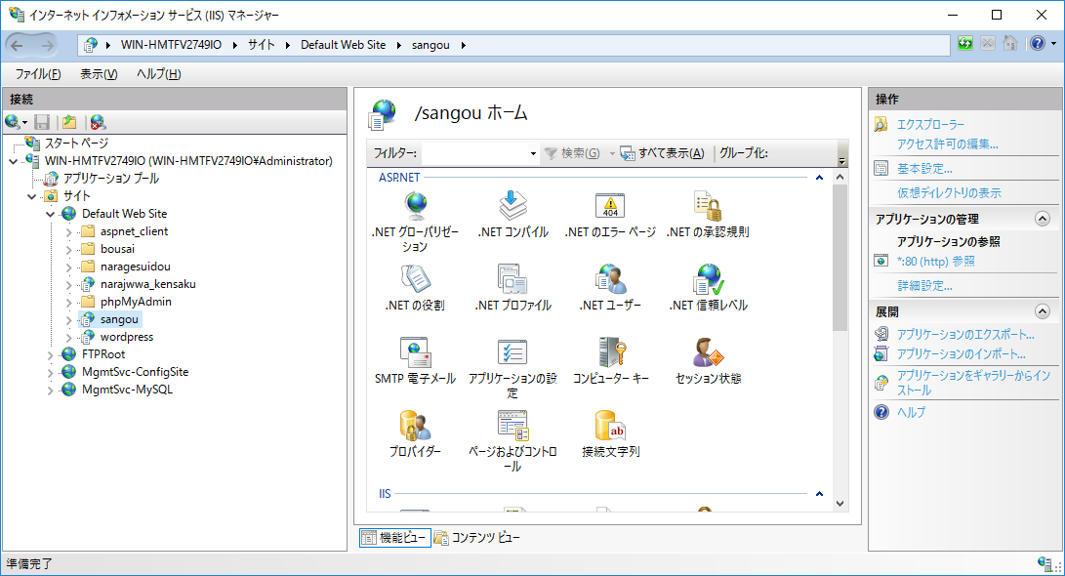

* 1. IIS画面で、フォルダ表示状態になっているフォルダ（ここではnaragesuidou）を選んで、右クリック、「アプリケーションへの変換」を実行する。

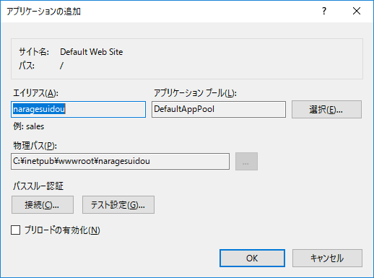

* 1. エイリアス名としてnaragesuidouを入力し、物理パスが正しいことを確認してOK。
  2. naragesuidouのアイコンがフォルダからアプリケーションに変わる。
  3. ローカルPCから対応する下記サイトにアクセスする。

<http://ik1-416-40474.vs.sakura.ne.jp/naragesuidou/common/menu_naragesuidou.html>

FTPサイトの作成

1. FTP用ユーザの作成

* [スタートメニュー]→[コントロールパネル]→[アカウントの種類の変更]→[ユーザーアカウントの追加]をクリック
* ローカルユーザを作成する：Advance_user----48507982Ok

1. FTPサイト用のルートディレクトリの作成（webサーバー設置時に同時作成済）

FTPサイトのルートディレクトリに指定する物理ディレクトリを作成：C:\inetpub\ftproot

1. 作成したディレクトリにFTP用ユーザでフルコントロールの権限を付与する

* 該当ディレクトリを右クリックし、「プロパティー」→「セキュリティータブ」を表示
* 「編集」→「追加」から、作成したFTP用ユーザ名を入力し、「確認」－[OK]
* 画面に追加されたFTP用ユーザを選択した状態で、画面下のアクセス許可のフルコントローラにチェック、「適用」－[OK]で閉じる。

1. サーバ証明書の作成

* [スタートメニュー]→[Windows管理ツール]→[インターネットインフォメーションサービス(IIS)マネージャー]をダブルクリック
* 左メニューの[(ホスト名)]を選択し、IISカテゴリの中の[サーバー証明書]をダブルクリック
* 画面右の操作メニューの[自己署名入り証明書の作成]をクリック、フレンドリ名に任意の値を入力し、[OK]ボタンをクリック
* 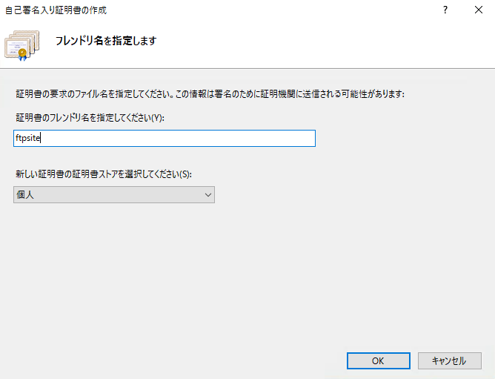

1. FTPサイトの追加

* [(ホスト名)]を展開し、[サイト]を右クリックし、[FTPサイトの追加]をクリック
* FTPサイト名と物理パスを選択し、[次へ]ボタンをクリック  
  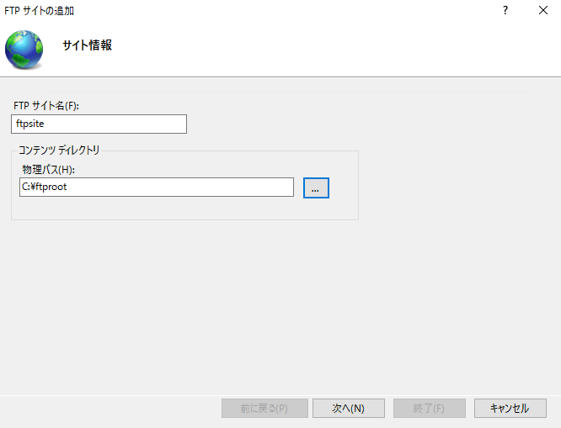

IPアドレス→すべて未割り当て  
仮想ホスト名を有効にする→チェックなし  
FTPサイトを自動的に開始する→チェック  
SSL→許可  
SSL証明書→作成した証明書名を選択  
次へボタンをクリック  
　  
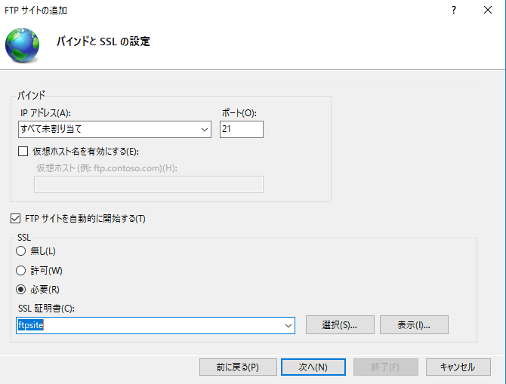

認証→基本

アクセスの許可→指定されたユーザー

　　　　　　　　FTP用ユーザ名を入力

アクセス許可→読み取りと書き込みにチェック

終了ボタンをクリック  
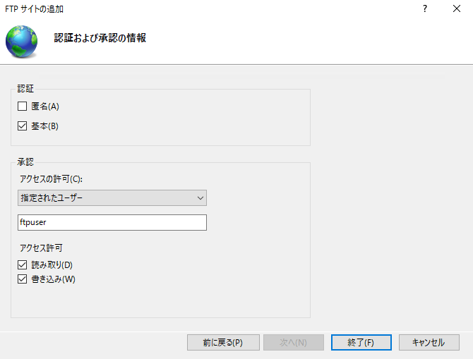

1. データコネクションのポート指定（必要に応じて実施）

* 左メニューの[(ホスト名)]をクリックし、FTPカテゴリの[FTPファイアウォールのサポート]をダブルクリック
* [データチャネルのポート範囲]に使用したいポート範囲を入力し、画面右側の[適用]をクリック、[OK]をクリック
* 左メニューの[サイト]の配下の新規作成したFTPサイトを選択し、FTPカテゴリの[FTPファイアウォールのサポート]をダブルクリック
* [ファイアウォールの外部IPアドレス]に自サーバのIPアドレスを入力し、画面右側の[適用]をクリック、[OK]をクリック

1. FTPサービスの再起動

スタートメニュー→Windows管理ツール→サービス→Microsoft FTP serverを右クリックして再起動を選択

デスクトップの整備

* Googlechromeのインストール
* IIS：スタートメニュー－windows管理ツール-インターネットインフォメーションサービスをスタートメニューに登録

PHPのインストールと設定

PHPをインストールして、Windows ServerのIISでPHPが動作するよう設定します。

* 1. 事前準備

PHPをインストールするにあたり、Windows Serverで以下の準備をします。

* IISのインストール
* FastCGIのインストール

IISをデフォルトでインストールした場合はFastCGIモジュールがインストールされませんので、CGIモジュールをインストールします。手順については「Windows Server に FastCGI モジュールをインストールする」の記事を参照してください。

* 1. インストール手順 : PHPのダウンロードと配置

PHP7の場合 (2020年)

PHPのWebサイト(https://www.php.net)にアクセスします。下図のページが表示されます。

ページ上部の[DOWNLOADS]リンクをクリックします

PowerShellからphp.exe または　php-cgi.exe を実行します。

実行時にエラーが発生する場合(下図参照)は必要なランタイムをインストールします。

下図の例では、vcruntime140.dll が見つからない旨のエラーが発生しています。「Visual Studio 2015、2017、および 2019 用 Microsoft Visual C++ 再頒布可能パッケージ」 をインストールします。インストール手順は[こちらの記事](https://www.ipentec.com/document/visual-studio-install-visual-c-plus-plus-2015-2017-2019-redistribution-files)を参照してください。

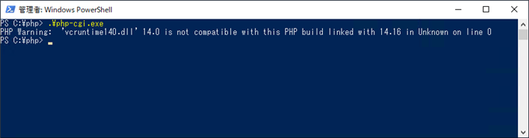

* 1. インストール手順 : ハンドラーマッピングの登録
* [インターネット インフォメーション サービス (IIS) マネージャー]を起動します。下図のウィンドウが表示されます。
* 起動後左側のツリービューでサーバーのノードを選択します。右側のエリアから[ハンドラーマッピング]を選択します。
* [ハンドラ-マッピング]画面が表示されます。右側の[操作]エリアから[モジュールマップの追加]を選択します。
* [モジュール マップの追加]ダイアログが表示されます。

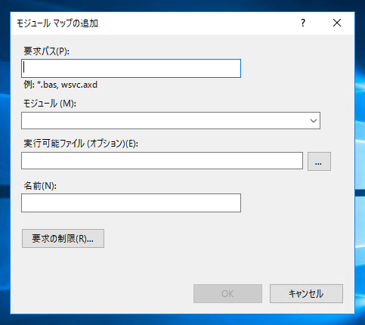

* [モジュール]のコンボボックスを開き"FastCgiModule"を選択します。

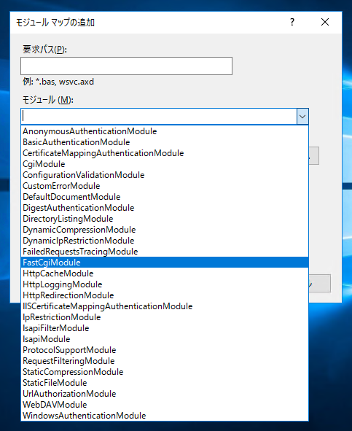

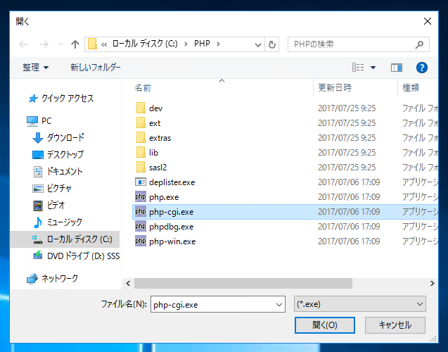

* [実行可能ファイル]テキストボックスの右側の[...]ボタンをクリックします。ファイル選択ダイアログが開かれますので、先ほど設置したPHPの"C:\PHP" ディレクトリ内の php-cgi.exe を選択します。  
  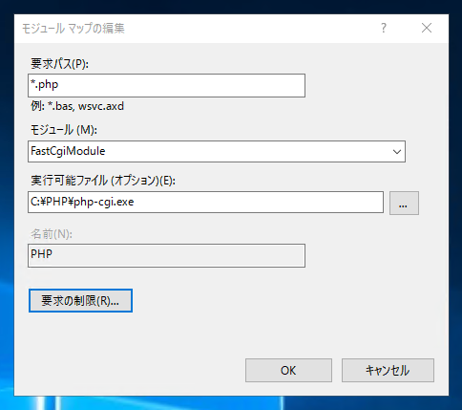
* 他の項目も埋めます。[要求パス]は今回はPHPのみのため "*.php" とします。ダイアログ下部の「要求の制限」ボタンをクリックします。  
  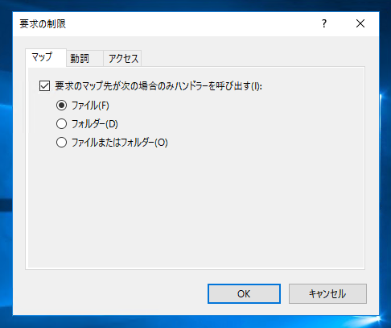
* [要求の制限]ダイアログボックスが表示されます。こちらは基本のままの設定でOKです。  
  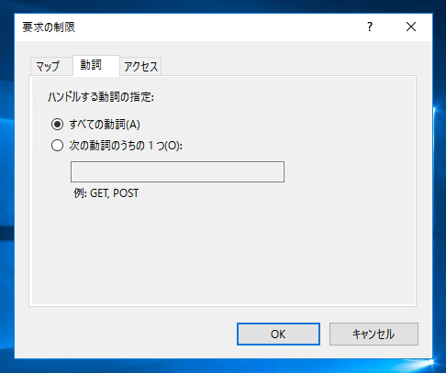  
  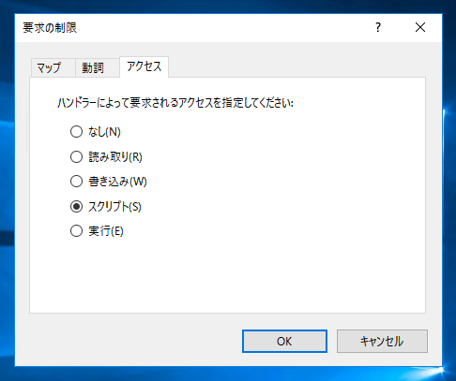

設定が完了すると、[IIS マネージャー]のハンドラマッピングの項目に、先に設定した項目が追加されていることが確認できます。

動作確認

以下のテストファイルを作成します。

コード (test.php)

<?php

phpinfo();

?>

PHPの設定

1. Phpmysql: config.inc.phpの作成・設定
   * config.inc.phpがなければ、config.samole.inc.phpをコピーしてリネイム

/* Server parameters */

$cfg['Servers'][$i]['host'] = 'localhost:3306';

$cfg['Servers'][$i]['connect_type'] = 'tcp';

$cfg['Servers'][$i]['compress'] = false;

$cfg['Servers'][$i]['AllowNoPassword'] = false;

/**

* phpMyAdmin configuration storage settings.

*/

/* User used to manipulate with storage */

$cfg['Servers'][$i]['controlhost'] = 'localhost';

$cfg['Servers'][$i]['controlport'] = '3306';

$cfg['Servers'][$i]['controluser'] = 'root';

$cfg['Servers'][$i]['controlpass'] = 'root';

$cfg['TempDir'] = 'C:\inetpub\wwwroot\phpMyAdmin\tmp';

1. Phpmysqlの設定で$cfg['TempDir']へのアクセスエラーになる場合、IIS のアクセス許可を行う。
   * ファイルやディレクトリにアプリケーションプール ID のアクセス許可を追加する手順のメモです。 アプリケーションプールが「DefaultAppPool」の場合を説明します。
   * エクスプローラーを開きます。
   * 設定をしたいファイル又はディレクトリを選択します。
   * 右クリックをして、プロパティを選択します。
   * 「セキュリティ」タブを選択します。
   * 「編集」ボタンをクリックし、次に表示された画面で「追加」ボタンをクリックします。
   * 「選択するオブジェクト名を入力してください」の欄に

「IIS AppPool\DefaultAppPool」と入力します。なお、詳細設定で検索しても、DefaultAppPool は表示されません。

* + 「名前の確認」ボタンをクリックします。
  + 下の図のように、名前が確認できたら、「OK｝ボタンをクリックします。